アフタースクールでは、子どもたちの活動のサポートや、
安全見守りに協力いただける方を募集しています。

○ボランティアの活動内容は、外遊びや室内の見守り、活動の準備・補助、施設内の環境整備などです。
〇子どもたちと一緒に活動することが好きな方をお待ちしています。初心者も歓迎です。
〇協力に対する謝金はございません。
〇万一の事故等に備えて「学校教育ボランティア災害補償制度」が適用されます。

詳しい説明や参加を希望される方は、千葉市教育委員会生涯学習振興課までお問い合わせください！

お問合せ先：生涯学習振興課 放課後子ども対策班
TEL：043-245-5957

●アフタースクールは、小学生を対象に、放課後や週末等に学校の施設を活用して安全・安心な居場所を設けるとともに、子どもたちに「学びのきっかけ」を提供すべく、遊びやスポーツ・文化芸術、地域住民との交流等の体験の場や、学習・習い事の場（プログラム）を提供しています。
●令和6年４月現在、千葉市内の小学校の4４校で民間事業者に運営を委託して実施しています。
●実施日は月～土（祝日及び年末年始を除く）で、学校のある日は放課後～１９時まで、休みの日は８時～１９時まで実施しています。
アフタースクールについて

・地域の協力がほしい旨をアピールする。
・子供の意見・大人の意見をのせる（アンケートから）

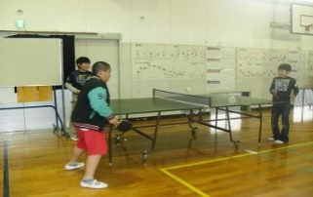
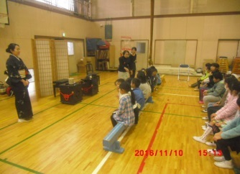
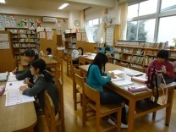
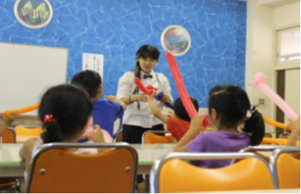

アフタースクール実施校（令和6年4月現在）
【中央区】川戸小学校・生浜小学校・生浜東小学校・大森小学校・生浜東小学校
【花見川区】さつきが丘東小学校・さつきが丘西小学校・西小中台小学校・花島小学校・朝日ヶ丘小学校・柏井小学校・花見川小学校・幕張南小学校・長作小学校・瑞穂小学校・横戸小学校
【稲毛区】都賀小学校・千草台東小学校・あやめ台小学校・柏台小学校・千草台小学校・草野小学校・緑町小学校
【若葉区】更科小学校（更科公民館）・若松台小学校・大宮小学校・坂月小学校・千城台東小学校・千城台わかば小学校・千城台みらい小学校・若松小学校・白井小学校
【緑区】あすみが丘小学校・椎名小学校・土気小学校・大木戸小学校・おゆみ野南小学校
【美浜区】稲浜小学校・高洲第四小学校・真砂第五小学校・高浜第一小学校・高浜海浜小学校・高洲小学校・幸町小学校

